Production possibility curve,里面的点代表失业，生产率下降

外面得点代表暂时达不到

生产力更强，科技革新，有可能会打到H

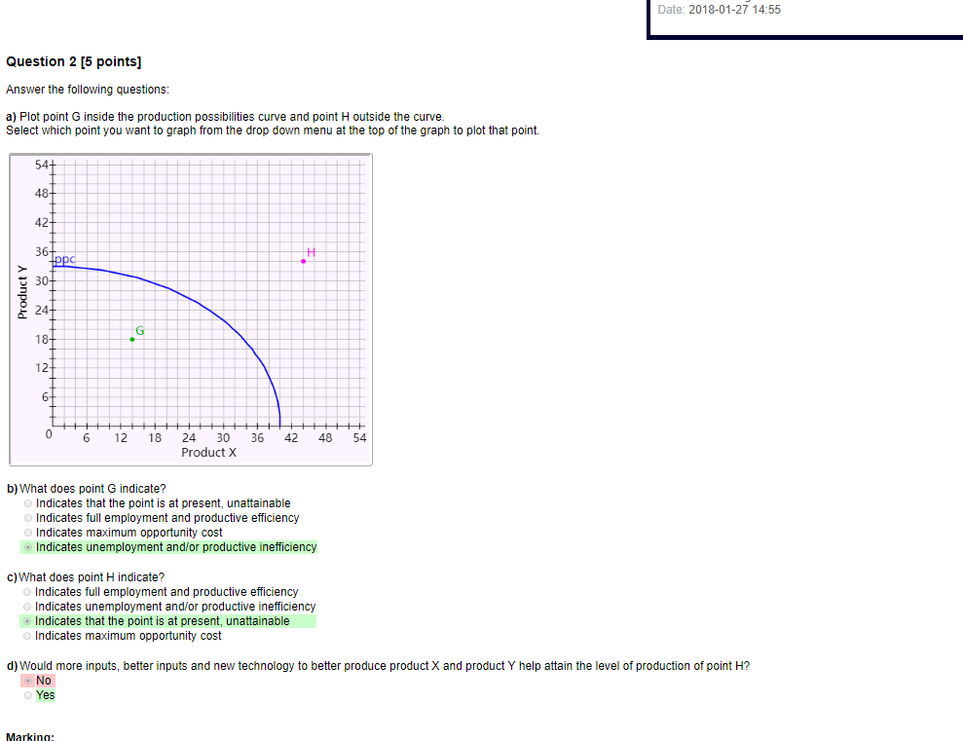

画PPC 生成率曲线，只要秒点就行

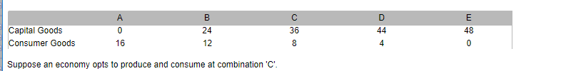

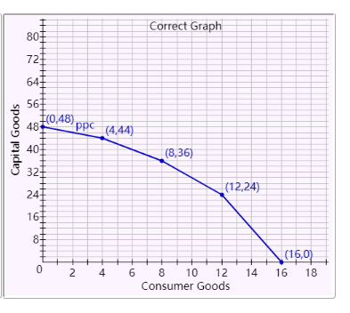

找到基准点C，增加4，CAPITAL123，capital8,4

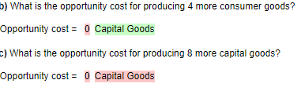

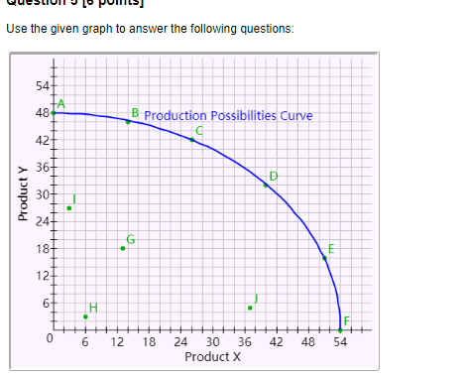线上移动，答案就是这种

线外不可能

所以Production possibility curve就是两个物品生产的权衡，线上移动就代表为了生产一个物品而舍弃另一个物品，为了生产物品A而舍弃的物品B叫做opportunity cost.线外移动就代表科技进步，经济发展，线里移动就代表失业，生产率下降

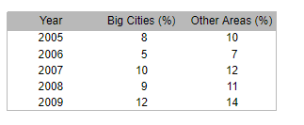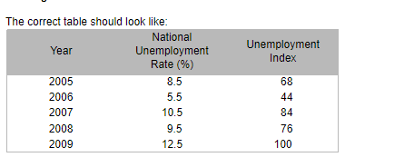

国家失业率，大城市x系数+其他地区x系数，大城市3/4,小地方1/4

Unemployment index，他会告诉你哪个是base，然后unemployment除以base的比率，x100,得到答案unemployment index

Vertical Intercept = 140  vertical intercept纵截距，x=0时y的值

intersection point 交点，两条线的交点

positive 客观的，

normative 主观

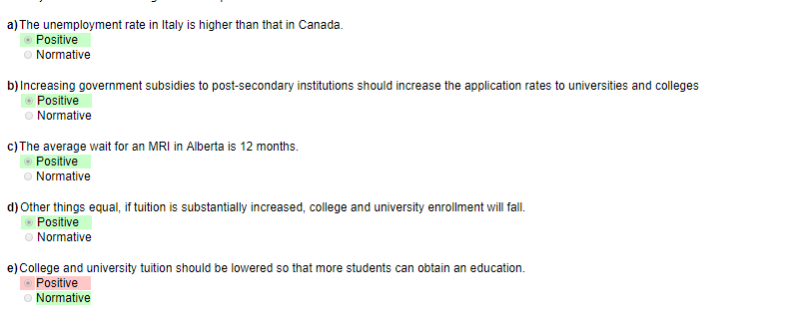

_______________________________________________________________________________

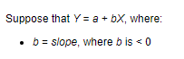

B是slope坡度，如果a不等于0，那么两者关系就是Inversely related而不是directly related

B是负的就是negatively related,倾向是从左往右看，向下

vertical intercept纵截距，x=0时y的值

intersection point 交点，两条线的交点

positive 客观的，注意IFXX,AND THEN XX SHOULD XX是positive

normative 主观,XXshould so that是主观

_______________________________________________________________________________

单纯的变动价格永远不会对demand 产生影响

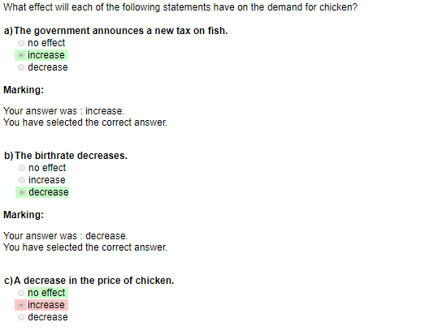

鱼加了税，买鱼的人少了，买鸡的人多了

生产率降低，买的起鸡的人少了，需求降低

价格降低，我们只是把 existing demand curve for this good移上移下，改变的是*quantity demanded*, demand curve本身是不变的

出生率降低，SUPPLY曲线不变，能买的起的人更少了，需求量降低，左移，理所当然的，平衡状态不管是价格还是数量都减少了

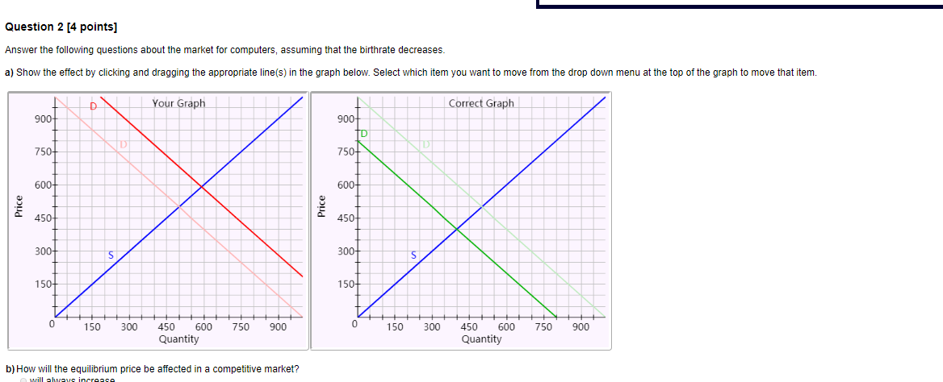

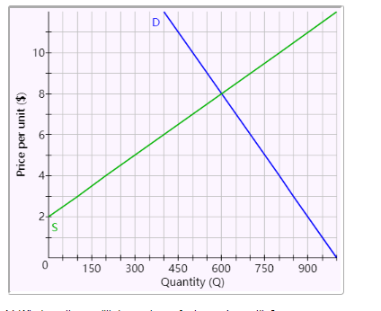

A price floor，价格下限，指定的价格高于平衡价格， 导致顾客想买的少，商家想卖得多，导致surplus 贸易顺差，剩余

a price ceiling ，价格上限，指定的价格低于平衡价格，导致shortage短缺

记忆方法，floor地板买的减少，ceiling天花板买的增加

 PD是price demand 这是一个price-quality曲线，

 PS是供给曲线，两边相等，就是平衡点，Q=11

Q=11代入供给曲线，得到floor发现平衡P=37 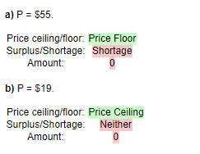

给定的价格55大于37，floor下限，顺差商家挣钱，

Amount算法，P直接带入，得到需求的Q，供给的Q，两者相减





反正d代表需求，s代表供给有时候在P下面有时候在Q下面

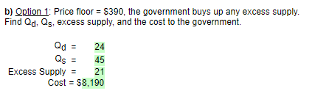

第一步求出静止点，然后把指定的P带回去就能得到QDQS，



这里是21*390

Quota配额，定量

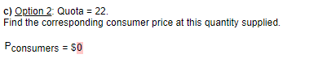

还有一种给你quota，quota=两个q,，Pconsumer等于demand曲线代入quota，Pconsumer 510-5*22=400

设置quota，或者price floor，都会导致政府亏钱

price control 指定一个价格，然后根据两条线得到新的Q

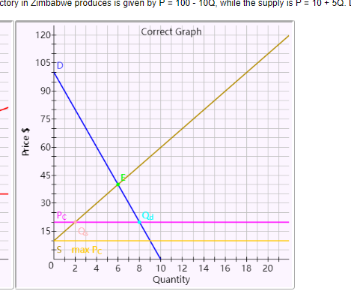

紫色的线就是

Maximum price control,就是两条线都有的最低点，通常来说是供给线

提供了price control以后，价格更低,数量更高，以提高承受力

价格降低，我们只是把 existing demand curve for this good移上移下，改变的是*quantity demanded*, demand curve本身是不变的

A price floor，价格下限，指定的价格高于平衡价格， 导致顾客想买的少，商家想卖得多，导致surplus 贸易顺差，剩余

a price ceiling ，价格上限，指定的价格低于平衡价格，导致shortage短缺

Maximum price control,就是两条线都有的最低点，通常来说是供给线

提供了price control以后，价格更低,数量更高，以提高承受力

Demand是斜率为负的线，supply是斜率为正的线。

设置quota，或者price floor，都会导致政府亏钱

elasticity of demand需求弹性

两个点之间的elasticity of demand ,elasticity 永远是quality改变/价格改变

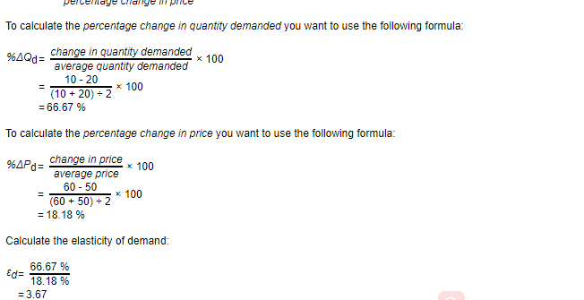，永远取正数

elasticity of demand 等于1的地方，demand曲线的正中心

在这个中心点，顾客会花最多的钱

demand elastic：就是所有价格高于elasticity of demand的点

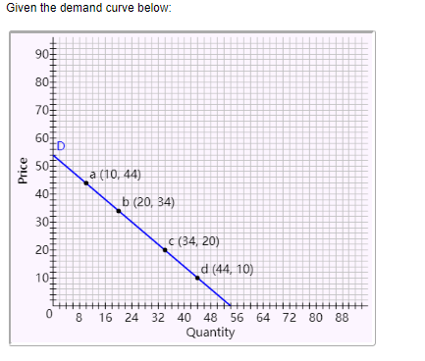

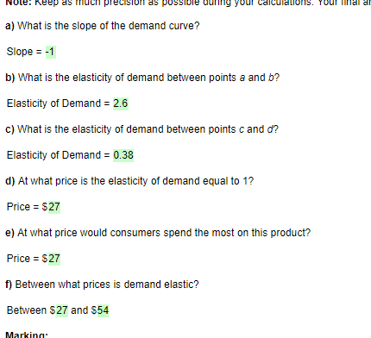

Price elastic 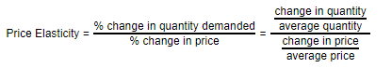

问的时候是**Price elasticity of demand for good A**

**前面有个price**

Total revenue总收入，等于

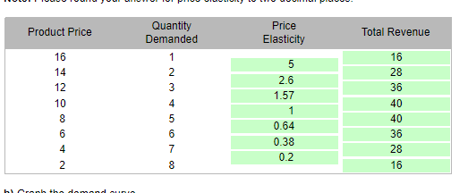

如果问你the cross-price elasticity of demand for good B with respect to the price of good A

就用B的quality变化除A的price变化

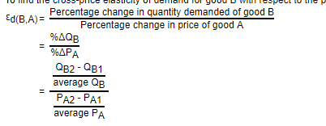

决定type of good

Qx变大，pa变大，那么就是substitute替代品 一个变大一个变小，那么就是complement补足

Suppose that the price of good A decreases from $24 to $17 and, as a result, the quantity traded of A increases from 165 to 255, the quantity traded of B increases from 40 to 75 and the quantity traded of good C falls from 510 to 430

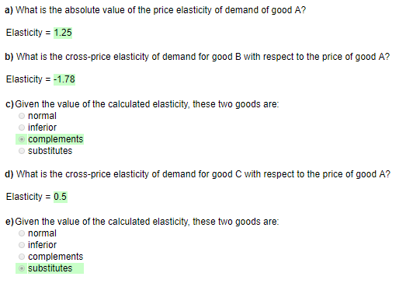.

A价格变小，B数量上升，补足品，C数量下降，替代品

Elasticity75-40/115/-7/41

**d)**Suppose the residents of the town are becoming upset with the increased noise at night from the flights, and so the government imposes a price floor on nighttime flights aimed at reducing the number of flights by 20 percent. What price floor is necessary to achieve this reduction?

Price Floor =

$55

[https://laecon1.lyryx.com/common/img/trans.gif](https://laecon1.lyryx.com/student-servlets/LabServlet?lab=4&singleQuestion=3&command=best&ccid=3390)

让你求price floor，设置了price floor卖出去的就少，原来是50，缩减20就是40,40对应的Price就是25

承受税收的问题：

卖方承受的税收是，上涨的税减去（价格上涨的差）

这里价格上涨了3，税收是6，两者相减=3

买方就是单纯的上涨价格，3

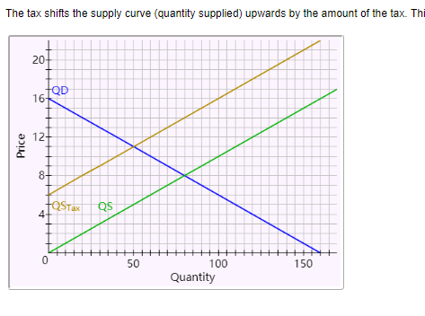

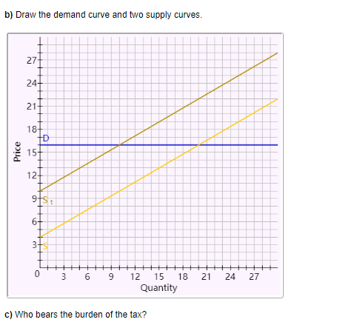

这张图，价格一直没变，所以买方不承担税，全有卖方承担

Price elasticity of demand

Demand is elastic如果elasticity of demand >1. It is inelastic 0到1之间.  unit elastic正好等于1

Cross-price elasticity of demand 物体A quanlity demand的转变导致了物体B price的转变

Income elasticity of demand前缀改成income，所以是qualtity的差÷Income的差  
Elasticity of supply区别就是把demand改成supply

单个点的Price elasticity,就和原点比较

elasticity of demand 等于1的地方，demand曲线的正中心

在这个中心点，顾客会花最多的钱

大于1就是价格大于中心点的曲线上方，小于1就是曲线下方。

the cross-price elasticity of demand for good B with respect to the price of good A



Qx变大，pa变大，那么就是substitute替代品 一个变大一个变小，那么就是complement补足

承受税收的问题：卖方承受的税收是，上涨的税减去（价格上涨的差）

这里价格上涨了3，税收是6，两者相减=3，

买方就是单纯的上涨价格，3

加税会改变supply曲线

——————————————————————————————————

Comsumer surplus：高于平衡点，低于demand曲线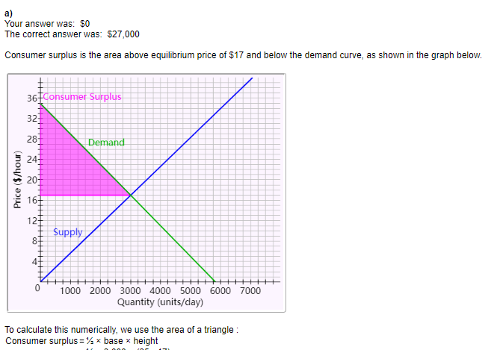

Producer surplus：价格低于平衡点，高于supply曲线

官方说法

The difference between what a producer receives and what the producer  
would be willing to receive

supply亏了

价格高于平衡点，顾客亏了

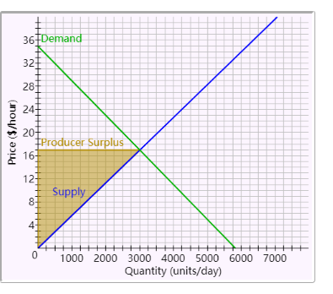

加了税以后，反正quantity相等，，消费者demand线，supply税前线

让你求税前税后会告诉你，找到那个静止点，求出各对应price，price与线的包围

Aftertax

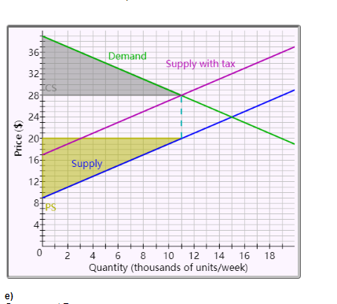

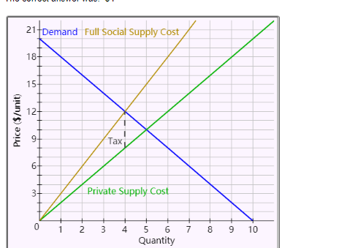**让你求tax**

full social 与demand的的焦点得到quantity，价格差得到tax

 tax revenue 税收，等于平衡状态税收x数量

**d)**  
**Tax Revenue**  
Your answer was:  $0.00  
The correct answer was:  $48.00  
  
The tax revenue would be the amount of units sold in the economy (the equilibrium quantity with the tax) × the actual tax. Therefore, Tax Revenue = 6 × $8 = $48.  
  
You will lose 3 marks for this part.

Deadweight loss

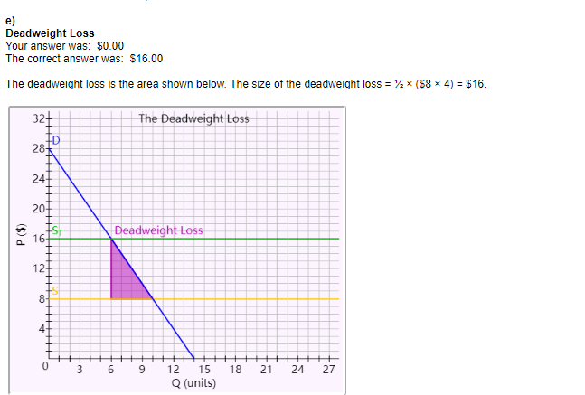

加的税收x加过以后的平衡点q的差/2

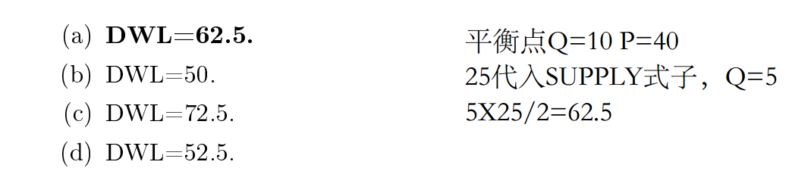

第一步求Q的差值，第二步X税收，Xprice floor都行，

社会[净损失](https://baike.baidu.com/item/%E5%87%80%E6%8D%9F%E5%A4%B1)是由于[垄断](https://baike.baidu.com/item/%E5%9E%84%E6%96%AD)、[关税](https://baike.baidu.com/item/%E5%85%B3%E7%A8%8E)、[配额](https://baike.baidu.com/item/%E9%85%8D%E9%A2%9D)、[税收](https://baike.baidu.com/item/%E7%A8%8E%E6%94%B6)或其他扭曲等因素引起的生产者和消费者都得不到的那部分，使资源得不到最佳限度的分配。例如，当[垄断企业](https://baike.baidu.com/item/%E5%9E%84%E6%96%AD%E4%BC%81%E4%B8%9A)抬高价格时，消费者将减少消费，这样将导致减少的数量中本来可以实现的[消费者剩余](https://baike.baidu.com/item/%E6%B6%88%E8%B4%B9%E8%80%85%E5%89%A9%E4%BD%99)都流向了社会，这种社会性损失，就是我们所说的社会净损失。

XX is not a feasible set



10Cxc的价格+5cd×CD的价格，如果大于拥有的钱，就不是feasible set可行组合

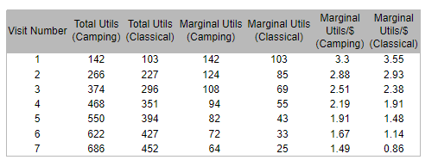

Marginal utils 边际效用，

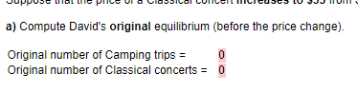

Original equilibrium就是单位边际效用相等，答案是5,4，因为5的单位边际效用=1.91=4的单位边际效用

单位边际效用=边际效用/价格.

 Going on a Camping trip costs David a total of $43 per trip. David also loves to go to Classical concerts. Going to a concert costs David a total of $29 per concert.

82/43=1.91

55/29=1.90

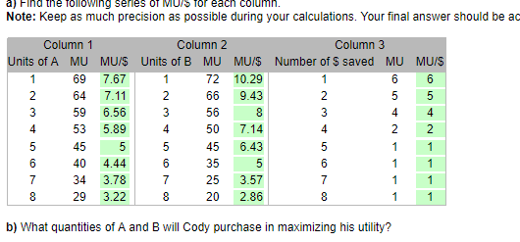

前面的单位MU卜谈了，会给你单价除就是了，最后一行MU等于MU/NUMBER OF SAVED的差值，所以每次都是MU/1

Marginal utils是效率的意思，数字越大越实用

所有如果他们问

就列表格从MU最大的开始算，每次减单价，saving减1，然后就可以统计出各自数量

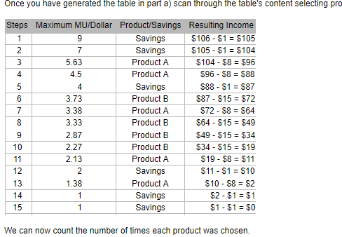

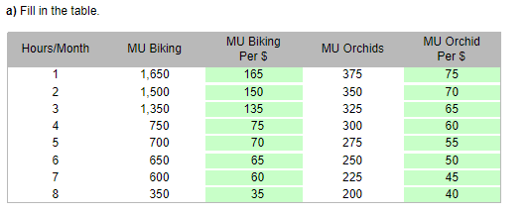

90块钱，biking十块钱，orchid5块钱

最大效益左边一直数到75,40，右边75，45，然后一轮加15，最后加到左边7，右边4

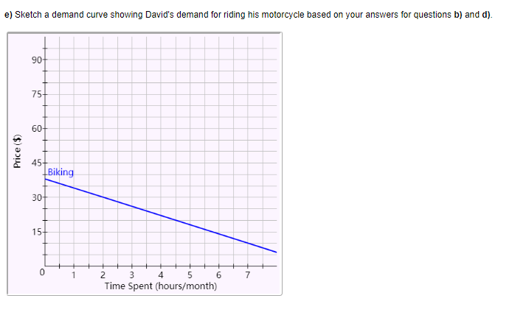

把不同时期的点代入就行，30块钱的时候玩两次，10块钱的时候玩7次

budget line，左边是能买的beer量，下面是能买的Pizza量，两个点相连

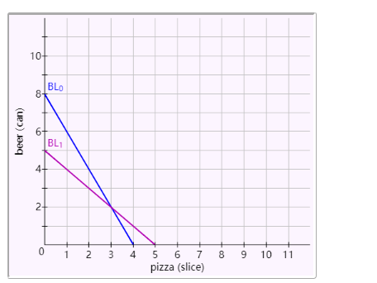

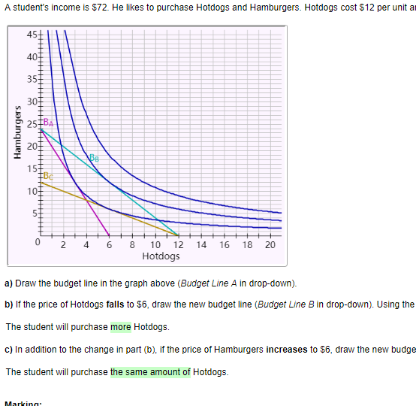

和辅助线无关，总价除单价，数量大More，数量不变same

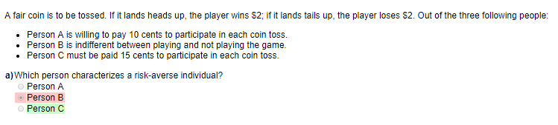

Risk-averse规避风险的

PEOPLE C是risk-averse的，注意翻译，你必须付给c15块，他才会去赌博，不然他不会赌博

一个厌恶风险的人必须被诱导去做一个公平的赌博。

四个人一起参加，赢了赚5分输了亏五分，这个叫

Risk spreading风险分散

You have $1000 to invest and are considering buying some combination of the shares of two companies, TigerInc and BearInc. Shares of TigerInc will pay a 10 percent return if the Conservatives are elected, an event you believe to have a 30 percent probability; otherwise the shares pay a zero return. Shares of BearInc will pay 8 percent if the Liberals are elected (a 70 percent probability), zero otherwise. Either the Conservatives or the Liberals will be elected.

1000块买混合彩票。，tigerinc会给你10％如果保守派选赢了，你觉得30几率，bearinc给你8％如果自由派当选，70几率

不考虑风险，只关心最大数学期望，你应该1000块全买自由派bearinc  
因为8x0.7>10x0.3

至少保证4.4return

那么450块投保守派，1000x0.044=44块，预计收益在44块，450投保守，450x0.3x0.1

13.5

550投自由，550x0.7x0.08=30.8

相加44.3

至少回本//就是两边赚的钱相同，这个不考虑几率

保守444.44

自由555.56

444.44x0.1=44.44=555.56x0.08

Risk spreading风险分摊

风险分散在许多保险公司或联合企业中，因此每个持有者在任何可能的结果中都有足够小的股份。

比如说100个人买黄河洪水，如果没发生，每个人损失的钱一样，如果发生，每个人挣的钱一样

Risk pooling 风险聚集

比如医疗保险，把每个单一风险聚集，如果发生，一部分人亏钱，一部分人赚钱

艾薇儿或者东尼大木声音保险，risk spreading

许多保险公司分摊损失，如果他们失声

艾薇儿和东尼大木联合保险，既是risk spreading又是risk pooling

许多保险公司分摊损失，risk spreading东尼大木损失，艾薇儿挣钱risk pooling

音乐家顺了每月7000，不顺每月3000，IT同样，他们商量分担风险

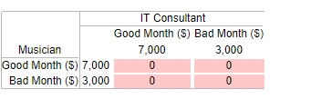

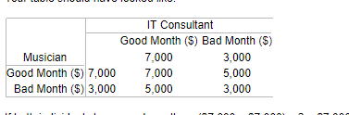分担完以后

题目告诉你两者都顺效用为140，两者都逆为20，一瞬一逆96

What is the average utility 平均效用 that each participant gets from his or her income **with no** pooling of risk.

不考虑pooling of risk就是不考虑另外一个人

所以140x0,5+20x0,5=80

What is the average utility that each participant gets from his or her income **with** pooling of risk.

考虑pooling of risk就是考虑另外一个人，

0.25x140+20x0.25+96x0.5=88

Short-run average total cost curve

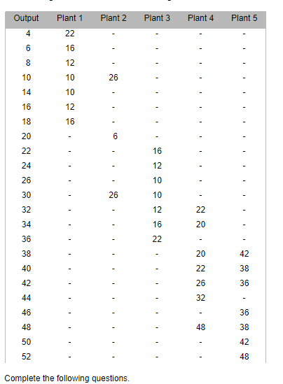

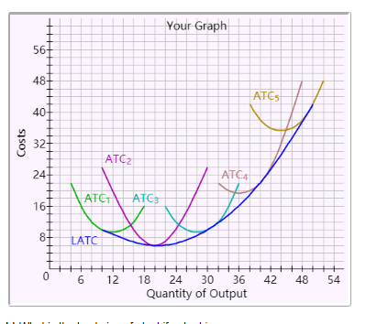

就是把所有点都标出来，long-run average total cost curve就是相切曲线，比所有人都低

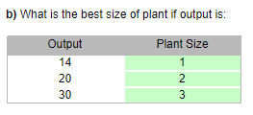对应表看，哪边小选哪个，或者直接看图片，

同样OUTPUT最低的cost所在曲线

 Minimum Efficient Scale  MES

就看long-run最低点所在曲线

ATC2 PLANT2

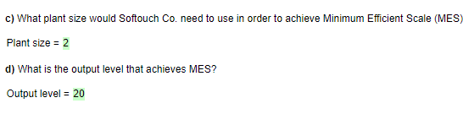

Output就是最低点的Output

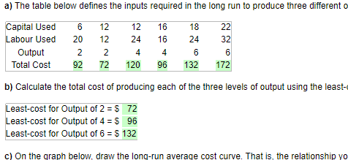

求出同样output最低价

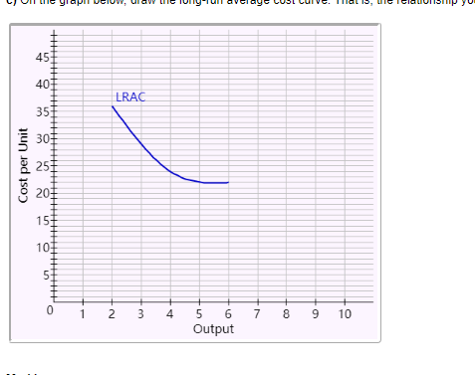long run average cost curve,最低价除以output得到平均价





ATC=  AFC+AVC





当mc在ATC上方，

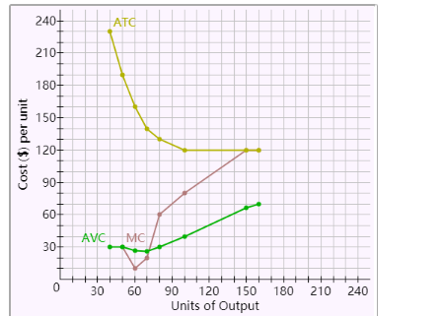

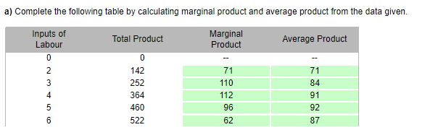

MARGINAL PRODUCT=total product的差值除以labour变化量

Average就total /labour  
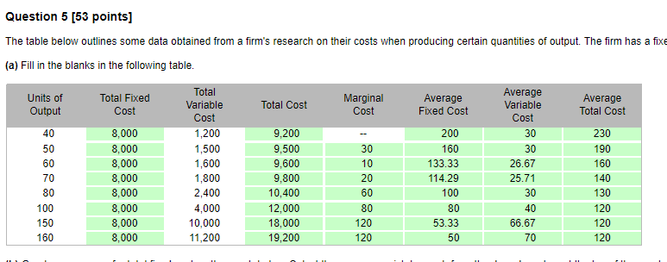

Total fixed cost是给定的

Total cost=tfc+tvc

Marginal 永远等于total变化除以基础单位变化，

或者等于total cost/total product变化量，因为product就是生产的Output

Average=total/unit of output

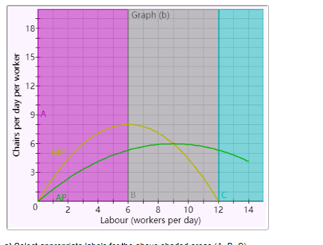

红色marginal product curve is increasing,所以是increase marginal return area



灰色decreasing仍大于零，所以是Diminishing marginal returns

绿色小于零，所以是Negative marginal returns

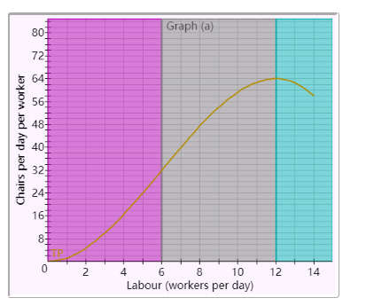

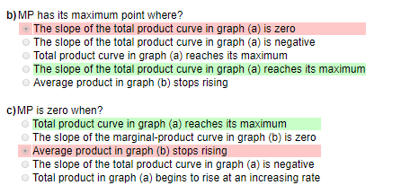

Marginal product等于总生产量变化除以labour变化量

坡度越大，生产变化量越大,MP越大，

0，labour变化量在变大，生产量变化不变

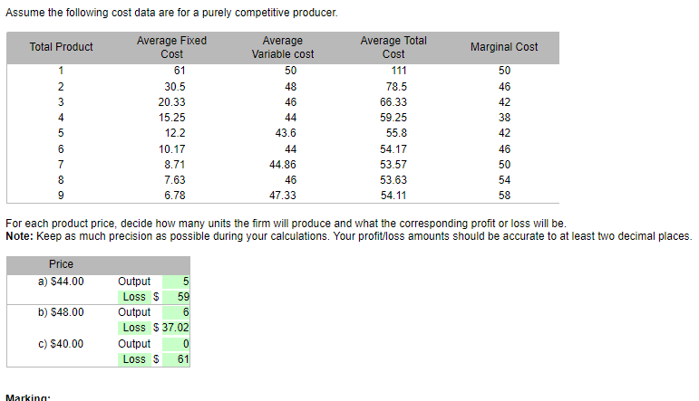

 第一步

price exceeds AVC at the loss-minimizing output.

只有Price超过avc才能最小化损失的输出

第二步

By using the MR = MC rule (expanding output until MR no longer exceeds MC) we can figure out that the firm will produce 8 units.

使用MR=MC定律，利益最大化

负数就是Loss

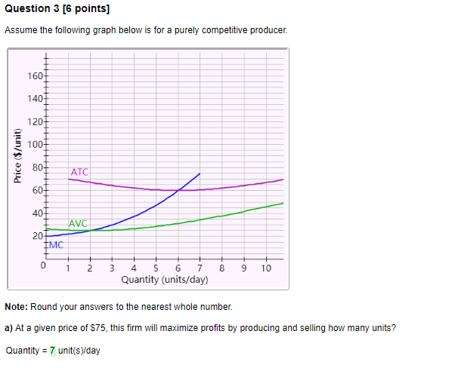

他就是MC逐渐等于75，利益最大化，7

MC=ATC，0经济效益,MC>ATC有经济效益

MC=AVC 短期关闭

在2到6之间，生产会持续，但还是亏本，但亏本小于停止生产带来的亏本

小于2，不生产

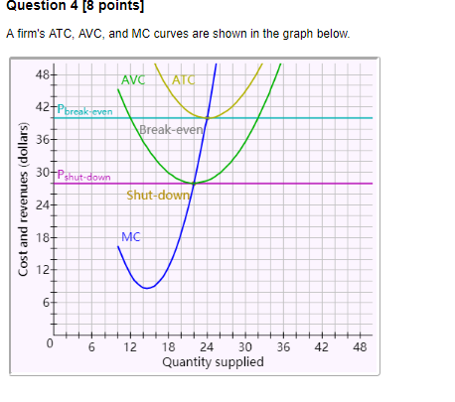

再次熟悉，MCAVCshut down

Mc atc break even

Now assume that an additional firm is considering entering. This firm has a short-run MC curve defined by MC = 5 + 0.5q, where q is the firm's output. If this firm enters the

industry, what output should it produce? (*Hint:* It will set P = MC.)

 =5+0.5xOutput

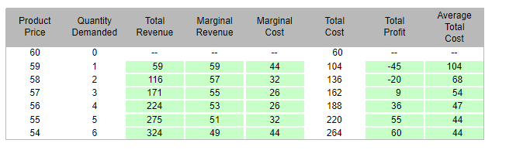

Total revenue总收入，produce price x quantity

Marginal revenue 边际收入

Marginal cost =total cost相减

Total profit=total revenue-total cost

Average=总的除总数

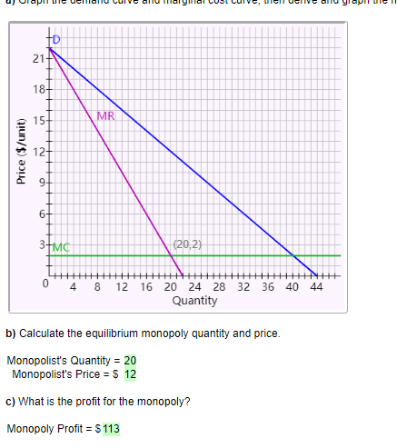

Profit

总收入减总cost

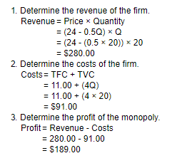

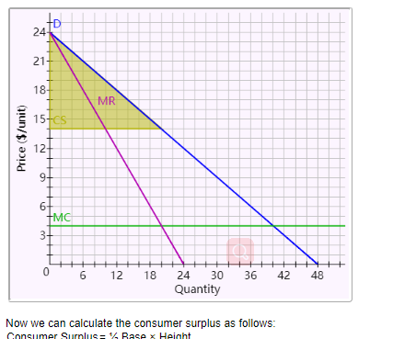

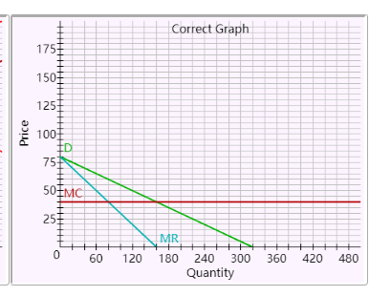

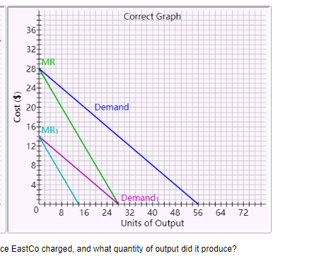

MR是demande一半，新demandcost是一半，新mr是demand一半

MR永远是demand的一半

Consumer surplus：The consumer surplus is the difference between what the consumer is willing to pay and what the consumer has to pay

Consumer想花的钱与必花的钱的差值

these firms got together to form a cartel, what output would they produce, and what price would they charge? (If necessary round your answers to two decimal places.)

他们什么时候开始生产，边际收入等于边际cost的时候

红蓝交点

有一家开始cheating，别人亏本

Variable cost可变成本

Fix cost 固定成本

边际成本解释

比如现在你生产汽车，原本一天生产两辆，现在增加产量，一天生产三辆，那么成本肯定会增加吧，假设成本增加10万，那么这10万，就是边际成本。即增加一个单位的产量所带来的成本的增量，叫边际成本。  
边际成本不是固定不变的，这就涉及到可变成本和不变成本的问题了。还是举生产汽车的例子吧，假设你原来一天生产两辆汽车，现在一天要生产三辆，那么除了购买生产汽车本身所需要的原材料（比如各种汽车配件神马的）之外，你很可能还需要购买更多厂房和机床，需要雇佣更多工人，因为你原来的工厂规模、设施、人手都不足以生产三辆汽车，要生产三辆汽车就要多花很多钱，这时候边际成本自然较高。可如果你原来一天生产100辆汽车，现在一天要生产101辆，那么你只需要购买必需的原材料和配件，不需要扩大厂房和人手了，边际成本自然较低，这就是规模生产的好处之一。